Zuigmond Rubber Ø 38 mm
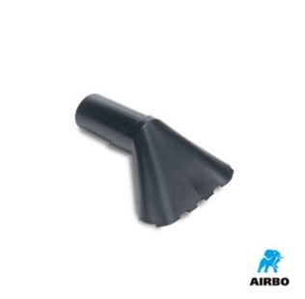

Zuigmond rubber ø38mm:
– 130mm rubber
– Bestelnummer: 500596

